《长江1》学程拓展
从《再说长江》看武汉洪水
大型电视纪录片《再说长江》，用真人、实事来表述长江的现状与历史性的变化。在《再说长江》第33集<生生不息>中有这样一段解说：
1998年，一场洪水席卷了长江流域，突如其来的灾害冲破了大部分堤防设施，造成了有史以来最大的经济损失。水覆盖下的土地曾经是湖泊和湿地，它们都是天然的泄洪区。
“98”洪水退去后的第6年，“江湖连通”工程在长江中游的武汉动工了。对长江来说，这是一个起点。从这里开始，人们要把一部分土地还给湖泊，还给长江。
东湖，中国最大的城市湖，它和大大小小一百多个湖泊让武汉有了“百湖之市”的美称。这些湖泊原来大多与长江、汉江相通，它们就像江河的肺叶一样调蓄水位，吸收洪水或者补充水量。慢慢的，越来越多的人在这里生活，湖泊变成了鱼塘、耕地、房屋和城市。“百湖之市”周围星罗棋布的湖泊今天只剩下20多个。东湖，也镶嵌在林立的高楼之中。
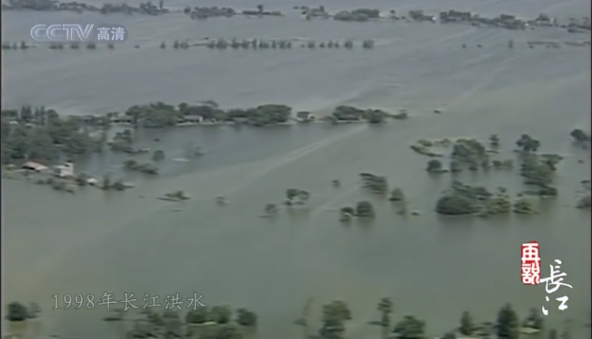
1998年洪水来到时，失去泄洪通道的长江中游江汉平原一带，就成了受灾最严重的地区。
“江湖连通”工程在湖泊和长江之间留下一段段人工河道，这是人和自然对话的桥梁。就像分别已久的伴侣重新携手，湖泊里的水在数十年后重新流回了长江。
湖北素有“洪水走廊”之称，而武汉是湖北防洪最险要的地段。请你观看视频，读下图1，结合长江的水文特征分析长江武汉段防汛压力大的原因，完成下列知识结构图。
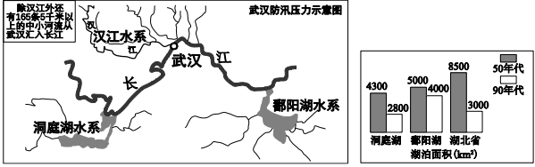
图1
